Cronet
https://developer.android.com/guide/topics/connectivity/cronet/start#set-up
https://chromium.googlesource.com/chromium/src/+/master/components/cronet/
Sumario
Instalación de la librería 1
Hacer un request 1
Ciclo de vida de la librería 1
Estados 1
Otro ejemplo de uso 2
Java NIO Channel 3

Instalación de la librería
1. Incluir la libereria en el build.gradle del módulo 'com.google.android.gms:play-services-cronet:16.0.0'
2. Verificar que en gradle.properties estén estas dos lineas:
android.useAndroidX=true
android.enableJetifier=true
3. Incluir los permisos en el manifiesto:
<uses-permission android:name="android.permission.INTERNET" />
<uses-permission android:name="android.permission.ACCESS_NETWORK_STATE" />

4. En el código iniciar con esta linea para instalar la librería desde Google Play Services, de lo contrario genera errores:
Task t = CronetProviderInstaller.installProvider(ctx);

Hacer un request
Hay que extender la clase UrlRequest.Callback de acuerdo a la documentacion.
Adicionalmente hay que revisar los siguientes conceptos.

Ciclo de vida de la librería

Estados
1. Started - Inicial
2. Canceled – Final
3. Waiting for Read – Transicion. Aquí hay que llamar manualmente a la funcion “read”
4. Reading
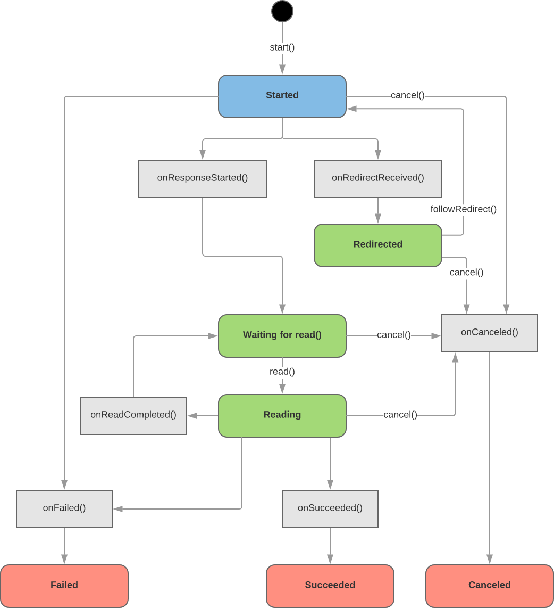

Otro ejemplo de uso
https://github.com/GoogleChromeLabs/cronet-sample/blob/master/android/app/src/main/java/com/google/samples/cronet_sample/ReadToMemoryCronetCallback.java

Java NIO Channel
Permite escribir o leer de un buffer de manera asíncrona.

